МИНИСТЕРСТВО НАУКИ И ВЫСШЕГО ОБРАЗОВАНИЯ РОССИЙСКОЙ ФЕДЕРАЦИИ

Федеральное государственное автономное образовательное   
учреждение высшего образования

**"Южно-Уральский государственный университет**

**(национальный исследовательский университет)"**

**Высшая школа электроники и компьютерных наук**

**Кафедра системного программирования**

ОТЧЕТ

о выполнении практического задания №3

по дисциплине

«Операционные системы семейства Unix/Linux»

|  |  |
| --- | --- |
|  | Выполнил:  студент группы КЭ-303  Старостенок Д.В.  Проверил:  ст. преподаватель кафедры СП  Варкентин В.В. |

Челябинск-2023

ОГЛАВЛЕНИЕ

Задание 3

1. ПРОСТЫЕ КОМАНДЫ LINUX 4

1.1. Команда w 4

1.2. Команда whoami 4

1.3. Команда who 4

1.4. Команда last 5

1.5. Команда users 5

1.6. Команда logout 5

1.7. Команда date 6

1.8. Команда cal 6

1.9. Команда man 7

1.10. Команда whatis 7

1.11. Команда apropos 8

1.12. Команда arch 8

1.13. Команда echo 8

1.14. Команда clear 9

1.15. Команда exit 10

1.16. Команда uptime 10

КОНТРОЛЬНЫЕ ВОПРОСЫ 11

СПИСОК ЛИТЕРАТУРЫ 13

# ЗАдание

Цель работы: изучить способы мониторинга состояния сетевых интерфейсов, способы настройки локальной сети и некоторые способы диагностики сетевых соединений.

Задачи:

* Исследовать команды, позволяющие исследовать существующие сетевые настройки интерфейсов и настройки локальных сетей, а также научиться применять их на практике;
* Исследовать команды, изменяющие сетевые настройки, а также научиться применять их на практике;
* Исследовать команды, предназначенные для диагностики сетевых соединений, а также научиться применять их на практике

# Настройка локальной сети

Команда ifconfig позволяет просмотреть текущую настройку сетевых интерфейсов, включая IP-адрес, маску подсети, MAC-адрес и другие параметры.

Команда ip позволяет настраивать более широкий диапазон параметров сетевых интерфейсов, включая IP-адрес, маску подсети, шлюз, маршрутизацию и другие.

* 1. Команды ip и ifconfig

|  |  |  |
| --- | --- | --- |
| Номер варианта | IPv4 адреса | Маска подсети |
| 29 | 192.168.29.29 | 16 |

1.1. Используйте команды ip address и ifconfig в терминале, сравните результаты (Рис. 1).

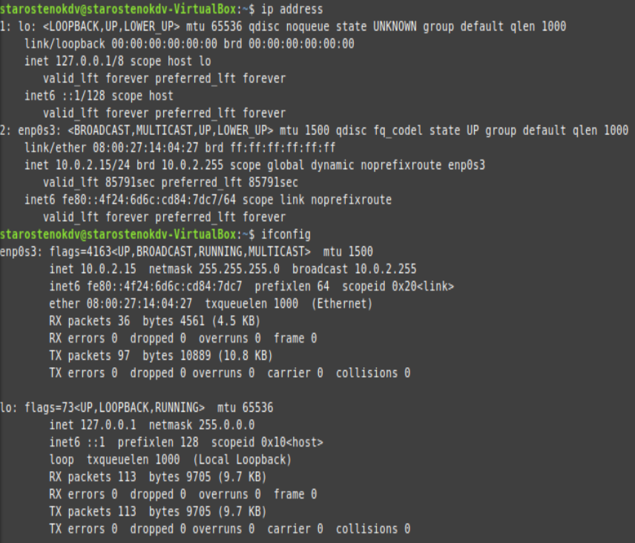

Рис. 1 – Сравнение работы ip address и ifconfig

1.2. Используйте команды ifconfig –s и ip –br a show, сравните результаты.

Команда ifconfig -s показывает краткий список сетевых интерфейсов, их статус и количество переданных и полученных пакетов. Эта команда не показывает IP-адреса или другую подробную информацию о сетевых интерфейсах.

Команда ip -br a show также показывает краткую информацию о сетевых интерфейсах, но в более удобном и кратком формате. Она показывает имя интерфейса, его состояние и IP-адрес, если он настроен на интерфейсе.

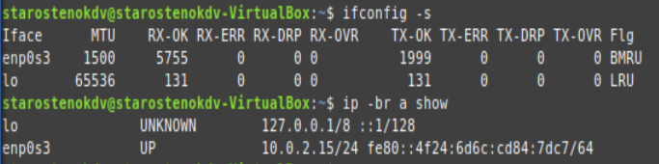

Рис. 2 – Результат вывода команд

1.3. Используйте команду ifconfig имя_интерфейса down, объясните назначение такого применения команды.

Отключает указанную сеть

1.4. Повторите действия из п.1.2, сравните результаты.

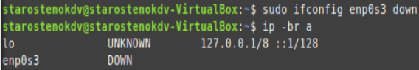

Рис. 3 – Результат ifconfig имя_интерфейса down

1.5. Используйте команду ip link set dev имя_интерфейса up, объясните назначение такого применения команды (используйте то же имя_интерфейса, что и вп.1.3).

Включает сетевой интерфейс с указанным именем.

Это означает, что операционная система начнет использовать этот интерфейс для передачи и приема данных. Если интерфейс был отключен (то есть в состоянии "down"), то после выполнения этой команды он станет доступным для работы.

1.6. Еще раз повторите действие из п.1.2.

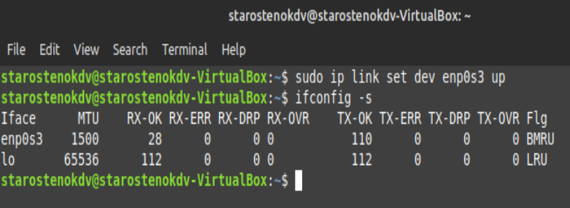

Рис. 4 – Результат использования ip link set dev имя_интерфейса up

1.7. Используйте команды из п.1.2-1.6, однако командам из п.1.5 и 1.3 задайте параметры down и up соответственно. Сделайте общий вывод для этих двух команд.

1.8. Выполните команды apr –a и ip n, опишите действия команд и сравните результаты выполнения

Команда arp -a и ip n используются для просмотра кэша ARP и кэша соседей соответственно.

ARP (Address Resolution Protocol) - это протокол, используемый для преобразования сетевых адресов устройств (MAC-адресов) в их сетевые адреса (IP-адреса) и наоборот. Кэш ARP содержит информацию об уже выполненных запросах ARP, которые использовались для поиска MAC-адресов сетевых устройств. Команда arp -a выводит содержимое кэша ARP в виде списка сопоставлений IP-адресов и соответствующих им MAC-адресов.

Команда ip n используется для просмотра кэша соседей (Neighbor Cache) IPv4 или IPv6. Этот кэш содержит информацию о соседних узлах, обнаруженных через протоколы обнаружения соседей (NDP - Neighbor Discovery Protocol). Он содержит информацию об IPv4-адресах, MAC-адресах и других параметрах соседних узлов. Команда ip n выводит содержимое кэша соседей в виде списка соседних узлов и связанных с ними параметров.

1.9. Используя команду ip задайте одному из сетевых адресов IP-адрес и маску в соответствии с вашим вариантом (не забудьте сохранить текущие настройки где-нибудь в блокноте).

* 1. Команда route

2.1. Найдите нужный параметр команды route, чтобы просмотреть таблицу

маршрутизации.

2.2. Используя команду route и один из ее параметров для создания нового маршрута (для добавления его в таблицу маршрутизации).

2.3. Убедитесь, что новый маршрут из п.2.2 был создан.

2.4. Удалите маршрут из п.2.2 и убедитесь в выполнении данной задачи.

* 1. Утилиты ping и traceroute

3.1. Примените утилиту ping адрес_сервера для проверки соединения с вашим любимым сайтом в сети Интернет.

3.2. Измените количество пакетов, отправляемых утилитой ping. Дополнительно отключите отображение доменов.

3.3. Используйте утилиту traceroute адрес_сервера (если необходимо, то установите ее в соответствии с инструкциями, которые вам подскажет терминал) для определения маршрута следования пакетов от вашего хоста к любимому сайту.

Если вдруг вместо промежуточных узлов в выводе утилиты traceroute будут только * * *, то попробуйте применить команду с опцией –I. Опишите действие команды и назначение этой опции.

3.4. Используйте утилиту traceroute без вывода доменных имен.

* 1. Команды netstat, host, dig.

4.1. Исследуйте команду dig и опишите, для чего ее применяют.

4.2. Примените команду dig для получения информации о домене vk.com.

4.3. Выберите из вывода команды (п.4.2) один из IP-адресов и используйте команду dig для получения домена, привязанного к этому адресу.

4.4. Исследуйте команду host. Опишите, для чего ее применяют и для чего используются опции A и –t.

4.5. Исследуйте команду netstat и опишите, для чего ее применяют. Изучите вывод команды при использовании опций –l, -n, -p, -t, -u.

# Контрольные вопросы

1) Какие команды применяются для вывода информации о сетевых интерфейсах?

Команды ifconfig, ip addr show, netstat -i используются для вывода информации о сетевых интерфейсах в Linux.

2) Как вывести информацию о сетевых интерфейсах в кратком виде?

Для вывода информации о сетевых интерфейсах в кратком виде можно использовать команду ip addr show short или ifconfig -a.

3) Какие команды вы будете использовать для того, чтобы программно выключить интерфейс?

Для программного выключения интерфейса можно использовать команду ifdown, например, ifdown eth0.

4) Какие команды применяют для просмотра ARP-таблицы?

Для просмотра ARP-таблицы можно использовать команду arp -a.

5) Как просмотреть таблицу маршрутизации?

Для просмотра таблицы маршрутизации можно использовать команду route -n или ip route show.

6) При помощи какой команды можно добавить новый маршрут в таблицу маршрутизации?

Для добавления нового маршрута в таблицу маршрутизации в Linux можно использовать команду ip route add, например, ip route add 192.168.0.0/24 via 10.0.0.1 dev eth0.

7) Какая команда применяется для проверки доступности узлов в сети?

Для проверки доступности узлов в сети можно использовать команду ping, например, ping 192.168.0.1.

8) Как просмотреть маршрут следования пакетов от вашего хоста до сервера?

Для просмотра маршрута следования пакетов от вашего хоста до сервера можно использовать команду traceroute, например, traceroute google.com.

9) Как узнать IP-адрес сервера по его доменному имени?

Чтобы узнать IP-адрес сервера по его доменному имени в Linux можно использовать команду nslookup, например, nslookup google.com.

10) Как просмотреть открытые в системе сетевые порты?

Для просмотра открытых в системе сетевых портов можно использовать команду netstat, например, netstat -tunlp.

# СПИСОК литературы

1. Курячий, Г. В. Операционная система Linux: Курс лекций : учебное пособие / Г. В. Курячий, К. А. Маслинский. – Москва : ДМК Пресс, 2010. – 348 с. – ISBN 978-5-94074-591-4. – Текст : электронный // Лань : электронно-библиотечная система. – Режим доступа: для авториз. пользователей. <https://e.lanbook.com/book/1202>
2. Романов, С. Л. Утилиты обработки текста в операционной системе Linux : учебное пособие / С. Л. Романов. – Санкт-Петербург : БГТУ "Военмех" им. Д.Ф. Устинова, 2013. – 21 с. – ISBN 978-5-85546-744-4. – Текст : электронный // Лань : электронно-библиотечная система. – Режим доступа: для авториз. пользователей. https://e.lanbook.com/book/63721
3. Романов, С. Л. Работа в операционной среде Linux: практикум для вузов : учебное пособие / С. Л. Романов. – Санкт-Петербург : БГТУ "Военмех" им. Д.Ф. Устинова, 2017. – 74 с. – Текст : электронный // Лань : электронно-библиотечная система. – Режим доступа: для авториз. пользователей. https://e.lanbook.com/book/121866
4. Войтов, Н. М. Основы работы с Linux. Учебный курс : учебное пособие / Н. М. Войтов. – Москва : ДМК Пресс, 2010. – 216 с. – ISBN 978-5-94074-148-0. – Текст : электронный // Лань : электронно-библиотечная система. – Режим доступа: для авториз. пользователей. https://e.lanbook.com/book/1198
5. Зубков, С. В. Linux. Русские версии / С. В. Зубков. – Москва : ДМК Пресс, 2007. – 347 с. – ISBN 5-94074-013-8. – Текст : электронный // Лань : электронно-библиотечная система. – Режим доступа: для авториз. пользователей. https://e.lanbook.com/book/1192